На правах рукописи

Хаустов Владимир Васильевич

Роль глубинной геодинамики в формировании гидролитосферы
(на примере Каспийско-Кавказского сегмента Альпийско-Гималайского подвижного пояса)

Специальность 25.00.07 – гидрогеология

А в т о р е ф е р а т
диссертации на соискание ученой степени
доктора геолого-минералогических наук

Санкт-Петербург
2011
Работа выполнена в федеральном государственном бюджетном образовательном учреждении высшего профессионального образования Санкт-Петербургском государственном университете

Научный консультант:
доктор геолого-минералогических наук, профессор
Прозоровский Владимир Анатольевич

Официальные оппоненты:
доктор геолого-минералогических наук, профессор
Гаев Аркадий Яковлевич,
доктор геолого-минералогических наук
Судариков Сергей Михайлович,
доктор геолого-минералогических наук
Сывороткин Владимир Леонидович

Ведущая организация - ВСЕГЕИ им. А.П. Карпинского

Защита диссертации состоится 2011 г. в 16-00 ч. на заседании диссертационного совета Д 212.224.01 при Санкт-Петербургском государственном горном университете по адресу: 199106 Санкт-Петербург, 21-линия, д. 2, ауд.

С диссертацией можно ознакомиться в библиотеке Санкт-Петербургского государственного горного университета

Автореферат разослан « » 2011 г.
Ученый секретарь
диссертационного совета
канд. геол.-минерал. наук И.Г. Кирьякова
Общая характеристика работы

Актуальность рассматриваемой в диссертационной работе проблемы имеет в первую очередь теоретический аспект.
В настоящее время наблюдается огромный прорыв в познании процессов, происходящих в глубинах планеты Земля благодаря бурному развитию глубинной геодинамики и достаточно успешным попыткам связать воедино тектонику плюмов и плейт-тектонику в рамках единой геодинамической теории. Нет сомнений в том, что эти процессы и явления влияют на все природные воды и, в первую очередь, на глубинную гидролитосферу. Однако степень этого влияния и его формы не могут считаться изученными в достаточной степени хотя бы потому, что сами явления и их масштабы установлены сравнительно недавно. Особого внимания здесь, безусловно, заслуживают природные воды, генетически связанные с глубинными процессами (ювенильный водный флюид, далее ЮВФ), которым на протяжении длительного времени, как правило, не уделялось должного внимания.
Рассматриваемый регион в этом плане изучен в целом слабо, взгляды на формирование здесь гидролитосферы весьма противоречивы, поэтому для выявления объективной картины актуальность проведения соответствующих исследований представляется очевидной.
В практическом отношении – многогранные и широкомасштабные исследования, ориентированные на выявление генезиса и формирование химического состава природных вод, также представляются весьма актуальными. Не располагая необходимой информацией невозможно грамотно организовать ни водоснабжение, ни поиски, а в дальнейшем использование минеральных, термальных и промышленных вод, ни решать эффективно разнообразные экологические задачи.
В настоящее время можно говорить о том, что именно глубинные геодинамические процессы обусловливают тектоно-магматическую активность регионов, что, в свою очередь, определяет геохимические особенности подземных флюидов [Масуренков, 1961; Дислер, 1971; Вартанян, 1977; Ломоносов и др., 1977; Кононов, 1983; Мартынова, 1984; Мартынова, Хаустов, 1990; Чудаев и др., 2000; Зверев, 2006; Лаврушин, 2008 и др.]. Анализ современных взглядов на геодинамические условия Кавказско-Каспийского региона [Милановский, 1968; Милановский, Короновский, 1973; Баженов, 1990; Копп, 1997; Короновский, Демина, 1999; Трифонов, 1999; Леонов и др., 2001; Ершов, Никишин, 2004 и др.] позволил уточнить источники вещества и геодинамические обстановки формирования глубинных подземных флюидов. На основе геодинамического подхода появляется возможность связать геохимические особенности природных вод с различными геодинамическими режимами их формирования.
Несмотря на длительную историю изучения Кавказско-Каспийского региона, многие принципиальные вопросы геолого-гидрогеологических условий этой сложно построенной территории остаются до конца не решенными. Всесторонние исследования взаимосвязи глубинных геодинамических процессов и закономерностей формирования подземных вод помогут в целом познанию теоретических проблем развития гидролитосферы, региональной и рудничной гидрогеологии, а также решению практических задач и проблем экологии (рост уровня Каспия, учет геофлюидодинамики при захоронении РАО и строительстве крупных сооружений и др.), водоснабжения, поисков минеральных, термальных и промышленных вод, эффективному использованию рекреационных и прочих природных ресурсов.
Основная цель проведенного исследования – выявить характер и оценить масштабы влияния современных глубинных планетарных процессов на гидросферу на примере конкретного региона - Каспийско-Кавказского сегмента Альпийско-Гималайского подвижного пояса. Особое внимание при этом уделено ювенильной составляющей общего водного баланса, поскольку на протяжении всей геологической истории Земли именно ювенильным водам принадлежала главная роль как в создании гидросферы в целом, так и в формировании отдельных ее составляющих.
В задачи исследования входило:
1. произвести анализ современных представлений о ювенильном водном флюиде (далее ЮВФ):
а) его природе;
б) изотопном и химическом составе;
в) масштабах проявления в верхних оболочках.
2. проанализировать существующие представления, касающиеся геологического строения региона, уделив особое внимание глубинной геодинамике.
3. дать общую характеристику геолого-гидрогеологических условий региона.
4. провести анализ взглядов различных исследователей относительно таких процессов и явлений, как:
а) формирование углекислых гидротерм Б. Кавказа;
б) колебания уровня Каспийского моря;
в) природы грязевого вулканизма исследуемого региона;
5. оценить влияние подтока глубинного флюида (ЮВФ) на формирование различных водных объектов в пределах рассматриваемого региона:
а) углекислых вод Б. Кавказа;
б) грязевых вулканов Каспийско-Кавказского региона;
г) Каспийского моря.
6. выявить закономерности распределения в пространстве имеющих наиболее широкое распространение на Б.Кавказе углекислых гидротерм, увязав его с глубинной разломной тектоникой в целях уточнения принятых представлений о генезисе минеральных вод Кавказа.
7. дать практические рекомендации по разработке поисковых критериев углекислых минеральных вод в пределах Восточного и Западного секторов Б. Кавказа.
Исходные материалы и личный вклад в решение проблемы
Глобальная дегазация Земли в настоящее время привлекает пристальное внимание многих ученых, а вопросы влияния глубинных процессов на приповерхностные системы встают особенно остро, в первую очередь, в связи с экологическими проблемами. Автор приобщился к решению данной проблематики начиная с 1981 г. Будучи аспирантом геологического факультета ЛГУ, являлся соисполнителем госбюджетной темы «Особенности формирования подземных вод в условиях активного геодинамического режима». Выбор Каспийско-Кавказского сегмента Альпийско-Гималайского подвижного пояса для проведения исследований не случаен, поскольку начало его трудовой деятельности связано с Тырныаузским вольфрам-молибденовым месторождением, а позднее изучению подземных вод Эльбрусского вулканического района была посвящена диссертация на соискание ученой степени кандидата геолого-минералогических наук.
В основу настоящей работы положен фактический материал, который автор собирал на территории Б. Кавказа начиная с 1981 г., вначале во время работы в ГРЭ ТВМК (1981-1982 гг.), позднее при полевых исследованиях, в том числе в составе Кавказских экспедиций НИИЗК ЛГУ (1983-1993 гг.). Кроме того использованы материалы, любезно предоставленные сотрудниками НИИЗК ЛГУ Ю.П. Суетиным и И.К. Неждановой. Всего было обследовано более 300 водопроявлений, в их числе порядка 50 минеральных источников.
К сожалению, политическая обстановка на территории бывшего СССР и сопутствующие ей сложные экономические условия не позволили осуществить все запланированные ранее исследования, в то же время обширный опубликованный материал различных авторов позволил создать доказательную базу для основных выводов, сделанных в работе.
Методические приемы
Собрана и проанализирована вся доступная информация, относящаяся к рассматриваемой проблематике – от идей крупнейших ученых, опубликованных в известных изданиях, и заканчивая полевыми и фондовыми материалами, собранными студентами кафедры гидрогеологии ЛГУ (СПбГУ) и использованными ими для написания курсовых и дипломных работ. Особое внимание уделено гидрохимическим материалам, характеризующим особенности водных объектов, расположенных в районах с установленной тектонической активностью, где априори возможен выход на поверхность ЮВФ.
На протяжении тридцати лет (1981-2011) осуществлялся сбор полевых материалов – проб воды, газа, химический анализ которых в дальнейшем произведен в химических лабораториях НИИЗК ЛГУ(СПбГУ), каф. гидрогеологии ЛГУ(СПбГУ), Тырныаузский ВМК, Каб-БалкКГРЭ, ФГУГП «Севкавгеология» и др.
В настоящее время многие исследователи усматривают непростую ситуацию в развитии геологии в целом, обусловленную близким исчерпанием возможностей многих из геологических дисциплин, пользующихся только своими методами [Хаин, 2000 и др.]. Гидрогеология не является исключением, в связи с чем отмечается неудовлетворительное состояние некоторых глобальных гидрогеологических проблем на современном этапе [Зверев, 2001; Шварцев, 2007; Воронов, 2008 и др.]. Из сказанного следует, что от решения проблем в рамках одной дисциплины необходимо переходить к их комплексному исследованию (разумеется, в случае мультидисциплинарного характера проблемы, каковой, бесспорно, и является проблема формирования глубоких подземных вод). В этой связи автор собирал, систематизировал и анализировал представительный материал смежных геологических наук – региональной геологии, глубинной геодинамики, геотектоники, сейсмологии и др., а в качестве общеметодического подхода при выполнении работы использовал системный анализ, основанный на комплексном изучении объектов (компонентов системы), выявлении причинно-следственных связей между разнородными геологическими явлениями. Это относится как к интерпретации генезиса разнообразных природных вод исследуемого региона, так и к анализу общих закономерностей строения и развития последнего. Обработка представительного фактического материала выполнена на современных программно-вычислительных аналитических комплексах (Селектор-W, Petros-2, Water, GEOL2000, Statistica 6.0 и др.).
Защищаемые положения:
1. Предложено понятие ювенильного водного флюида (взамен «ювенильных вод» Э. Зюсса), генетически связанного с глубинными геодинамическими процессами; показано, что вода, входящая в состав этого флюида, не имеет прямых генетических признаков; рассмотрены косвенные методы, позволяющие устанавливать ее генезис; участие ЮВФ в формировании природных вод носит достаточно масштабный характер. На примере Каспийско-Кавказского региона впервые показана зависимость облика природных вод от типа глубинных геодинамических процессов; использование современных методов обработки фактического материала позволяет утверждать, что формирование глубинных вод в условиях рифтогенеза и коллизии существенно различаются.
2. В границах Каспийско-Кавказского сегмента Альпийско-Гималайского подвижного пояса областью возможного зарождения ЮВФ являются Транскавказское поперечное поднятие, где предполагается наличие горячего верхнемантийного растекания плюмового вещества от Африканского суперплюма на север, а также зоны (палео) рифтогенных структур ложа Каспия. Областями разгрузки ЮВФ служат крупные тектонические нарушения субмеридиональной и субширотной (общекавказской) ориентировки (Пшекиш-Тырныаузская шовная зона и др.), и (палео)- рифты в пределах Южно-Каспийской мегавпадины.
3. В пределах Южно-Каспийской мегавпадины зафиксировано наличие гидрогеохимических инверсий, природа которых связана с существованием очагов разгрузки ЮВФ, поскольку приурочены они к тектоническим нарушениям глубокого заложения, связанным с палео- рифтогенными структурами. Инверсионный характер гидрохимических разрезов установлен как для подземных (в глубоких скважинах), так и поверхностных вод (Апшерон-Прибалханский порог). В пользу существования подтока ЮВФ могут свидетельствовать также распространенные здесь грязевые вулканы, вода которых отличается пониженной минерализацией.
4. Среди широко распространенных в регионе Б. Кавказа трещинных вод ярким пятном выделяются углекислые гидротермы, отличительной особенностью которых является повышенное содержание хлора. Экспериментально доказано, что хлор в подобных концентрациях не может быть обеспечен взаимодействием воды с вмещающей геологической средой. Отсюда следует, что здесь, в обстановке коллизии, характерной для рассматриваемой структуры, в формировании углекислых гидротерм существует генетическая связь с «материнским» корневым флюидом, который представляет собой смесь ЮВФ, погребенных и возрожденных (отделившихся в результате термических преобразований погружающихся блоков коры), магматогенных (образованных в результате дегазации коровых магматических очагов) и конденсационных вод (конденсаты газовых струй).
5. На примере изученного региона установлена теснейшая корреляционная связь между обликом глубинных вод и типом геодинамического режима. Выявленные закономерности позволяют расширить подходы к решению ряда важных проблем (прогноз колебания уровня Каспия; выбор площадок под захоронение РАО; при поисках воды в целях водоснабжения, а также использования минеральных, термальных и промышленных вод), а также рекомендовать к использованию гидрохимическую информацию для уточнения суждений о типе глубинной тектонической структуры, в пределах которой данные воды имеют распространение.
Научная новизна
1. Установлено существование зависимости гидрогеологических условий Каспийско-Кавказского сегмента Альпийско-Гималайского подвижного пояса от характера глубинных геологических процессов и выявлена значительная роль ЮВФ в пределах районов, приуроченных к типичным глубинным тектоническим разломным зонам.
2. Использованы новейшие методы обработки собранной информации (рангово-энтропийный метод RHА, имитационное термодинамическое моделирование, стохастическое моделирование и др.), что позволило установить закономерность формирования подземных вод в исследуемом регионе.
3. На примере Каспийско-Кавказского сегмента Альпийско-Гималайского подвижного пояса обозначена роль плюмового вещества [Ершов, Никишин, 2004] как в плане образования очагов плавления за счет декомпрессионного эффекта, так и в плане возникновения глубинных флюидопроводящих каналов, что позволяет ЮВФ активно влиять на природные воды, распространенные в данном регионе.
4. Уточнены факторы формирования углекислых гидротерм Б. Кавказа.
5. Обосновано участие ЮВФ в водном балансе Каспийского моря.
Практическая значимость
Установленные в настоящее время огромные масштабы глобальной дегазации Земли, в том числе вынос в верхние геосферы ЮВФ позволяет с иных позиций оценивать гидрогеологические условия отдельно взятых регионов для решения самых различных практических задач.
1. Интерпретация периодических разнознаковых невязок водного баланса Каспийского моря с учетом глубинной флюидодинамики позволит более точно спрогнозировать поведение водоема в будущем, что даст возможность принять современные эффективные меры для решения грядущих экологических проблем.
2. Учет глубинных флюидодинамических процессов (в том числе и в пределах платформенных - «стабильных» регионов), как следствие проявлений глобальной дегазации Земли, позволит снизить экологические риски в ответственном процессе выбора мест захоронения РАО и высокотоксичных отходов.
3. Разработанные в диссертационном исследовании теоретические подходы по определению закономерностей локализации гидроуглекислых проявлений в пределах мегантиклинория Б. Кавказа могут являться основой для разработки поисковых критериев по разведке новых месторождений углекислых минеральных вод.
Результаты проведенных исследований позволяют также утверждать, что углекислые минеральные воды представляют практический интерес в ряде случаев как гидроминеральное сырье для извлечения полезных компонентов – Li, Rb, Cs, I, Br, B, CO₂ и др. Отсюда следует вывод, что бальнеологические и рекреационные ресурсы исследуемого региона требуют переоценки, которая откроет более широкие перспективы их дальнейшего использования.
- Связь геохимических особенностей природных вод с геодинамическими режимами позволяет корректировать существующие воззрения на тип глубинной тектонической структуры. Примерами являются: а) рифтовая система Восточной Африки, где гидрогеохимический критерий дает основание утверждать, что гигантский рифт не затухает в Мозамбикском проливе, а продолжается на юг континента; б) структура Апшерон-Прибалханского порога, где гидрохимическая инверсия свидетельствует против мнения о существовании здесь структуры субдукционного типа.
5. В случае, когда вынос ЮВФ приводит к формированию гидрохимических инверсий в артезианских бассейнах, а степень опреснения нижних водоносных комплексов позволяет использовать их воду для водоснабжения, появляется возможность произвести переоценку запасов пресных вод в данном регионе. Особый интерес к подобным запасам может появиться в районах, испытывающих экологические проблемы.
В целом же проведенные исследования позволяют дать общие рекомендации к осуществлению любых геологических, гидрогеологических, экологических, геолого-поисковых и прочих работ, а именно изучать геологическую среду комплексно (в понимании В.И.Вернадского – «порода – вода – газ - живое вещество»). При этом необходимо подчеркнуть, что гидрохимические материалы обладают особо ценной информативностью и при грамотной обработке всех накопленных ранее и полученных вновь первичных данных возможно максимально приблизиться к решению поставленных задач.
Апробация работы
Результаты проведенных исследований и основные положения диссертации докладывались:
- на международных симпозиумах, совещаниях и конференциях:
Международный научный семинар "Экологическая гидрогеология стран Балтийского моря" (Санкт-Петербург, 1993), международная конференция "Фундаментальные и прикладные проблемы охраны окружающей среды" (Томск, 1995), Международный симпозиум «Будущее гидрогеологии: современные тенденции и перспективы» (Санкт-Петербург, 2007), международная конференция «Изменяющаяся геологическая среда: пространственно-временные взаимодействия эндогенных и экзогенных процессов» (Казань, КГУ, 2007), XIV международная конференция «Связь поверхностных структур земной коры с глубинными» (Петрозаводск, 2008), XVIII Международная конференция (школа) по морской геологии «Геология морей и океанов» (Москва, 2009).
- на всероссийских совещаниях и конференциях:
ΧΧΙΧ Всесоюзное гидрохимическое совещание (Ростов-на-Дону, 1987), Всесоюзный семинар памяти Б.Л. Личкова (Ленинград, 1989), Всероссийская конференция «Дегазация Земли: геодинамика, геофлюиды, нефть, газ и их парагенезы» (Москва, 2008), Всероссийская конференция «Дегазация Земли: геотектоника, геодинамика, геофлюиды, нефть и газ, углеводороды и жизнь» (Москва, 2010), Всероссийская научная конференция с международным участием, посвященная 100-летию С.Н. Иванова «Тектоника, рудные месторождения и глубинное строение земной коры» (Екатеринбург, 2011).
- на региональных совещаниях и конференциях:
ΙΙΙ, IV научные конференции молодых ученых МГРИ (Москва, 1988, 1989), VΙ Краевое совещание по геологии и полезным ископаемым Северного Кавказа (Ессентуки, 1990), научно- практическая конференция "Охрана окружающей среды и рациональное использование природных ресурсов" (Курск, КГТУ, 1995), региональная научная конференция "Геология и полезные ископаемые Западного Урала" (Пермь, ПГУ, 1997), конференция «Многообразие современных геологических процессов и их инженерно-геологическая оценка» (Москва, МГУ, 2009), междисциплинарный научный семинар «Система «планета Земля»» (Москва, МГУ, 2008, 2009, 2010).
Публикации
Автором опубликовано по теме диссертации 45 печатных работ, в том числе 2 монографии и 14 статей в ведущих рецензируемых российских журналах из Перечня ВАК.
Структура и объем работы
Диссертация состоит из введения, четырех глав и заключения и содержит 340 страниц текста, 66 рисунков, 36 таблиц, библиография - 495 наименований, 9 приложений.
В первой главе «Роль геодинамического режима в формировании флюидодинамических особенностей конкретных регионов» на основании новейших достижений глубинной геодинамики обосновывается геодинамический подход, принятый за основу в исследованиях конкретных региональных гидрогеологических условий. Приведен обзор современных представлений о природе глубинных вод. Предложено новое понятие ювенильного водного флюида (ЮВФ) и анализируется возможность его идентификации с помощью изотопных соотношений его газовой составляющей, минерализации и химического состава. Обосновано участие ЮВФ в формировании гидрогеологических условий регионов с активным геодинамическим режимом.
Во второй главе «Формирование подземных вод Южно-Каспийской впадины и ее обрамления» рассмотрены современные представления о геологической эволюции этого относительно слабо изученного региона. Проанализированы его гидрогеологические особенности с выделением верхней зоны, зоны доминирования элизионных процессов и зоны активного геодинамического режима. Предложена модель формирования подземных вод Южно-Каспийской впадины.
В третьей главе «Формирование подземных вод Большого Кавказа» освещены современные представления об истории геологического развития и основных особенностях геологии этого сложно построенного региона. Рассмотрены условия формирования подземных вод верхнего гидрогеологического этажа. Для глубинных вод – углекислых минерализованных вод нижнего гидрогеологического этажа разработана модель формирования их вещественного состава.
В четвертой главе «Практическая значимость выявления очагов разгрузки ЮВФ» на основании установленных закономерностей влияния глубинного геодинамического режима на гидрогеологические условия анализируются вероятные механизмы развития региональной экологической проблемы современного роста уровня Каспийского моря и дается прогноз ее развития; разработаны рекомендации по учету глубинной флюидодинамики при захоронении РАО; обосновывается использование гидрогеохимического критерия в процессе идентификации геотектонических структур; обоснована возможность переоценки ресурсов пресных вод в целях водоснабжения.
Благодарности
Работа выполнена на геологическом факультете СПбГУ. В диссертации изложены исследования, являющиеся частью многолетней программы по изучению влияния глубинной геодинамики на формирование природных вод (кафедра гидрогеологии ЛГУ – СПбГУ).
Автор глубоко признателен научному консультанту д.г.-м.н., профессору В.А. Прозоровскому, а также всем сотрудникам и преподавателям геологического факультета и НИИ Земной коры СПбГУ (ЛГУ), помогавшим обсуждениями, конструктивной критикой, советами и замечаниями. Отдельно автор выражает искреннюю благодарность к.г.-м.н., доценту М.А. Мартыновой за неоценимую помощь, внимание и поддержку на протяжении 25 лет сотрудничества.
За ценные консультации и поддержку идеи автор благодарит чл.-корр. РАН В.Г. Румынина и В.Н. Опарина.
В процессе работы над диссертацией автор пользовался советами и консультациями докторов наук Б.Н. Рыженко, В.И. Гридина, А.В. Лехова, В.Г. Савоненкова, Л.П. Никитиной, Т.Г. Петрова, В.П. Зверева, И.С. Гулиева, Л.Л. Перчука, Н.А. Озеровой, А.Н. Воронова, С.Л. Шварцева, Е.А. Лушникова, кандидатов наук Ю.Н. Диденкова, В.А. Бычинского, Б.Н. Голубова, А.А. Медведковой, И.Л. Хархордина, Е.Г. Потапова, Е.А. Федорова и др., за что искренне им признателен.

ЗАЩИЩАЕМЫЕ ПОЛОЖЕНИЯ И ИХ ОБОСНОВАНИЕ
Первое защищаемое положение. Предложено понятие ювенильного водного флюида (взамен «ювенильных вод» Э. Зюсса), генетически связанного с глубинными геодинамическими процессами; показано, что вода, входящая в состав этого флюида, не имеет прямых генетических признаков; рассмотрены косвенные методы, позволяющие устанавливать ее генезис; участие ЮВФ в формировании природных вод носит достаточно масштабный характер. На примере Каспийско-Кавказского региона впервые показана зависимость облика природных вод от типа глубинных геодинамических процессов; использование современных методов обработки фактического материала позволяет утверждать, что формирование глубинных вод в условиях рифтогенеза и коллизии существенно различаются.
В современной теоретической гидрогеологии природным водам, генетически связанным с глубинными подкоровыми процессами, большинством исследователей практически не уделяется никакого внимания. Более того, термин «ювенильные воды», которым изначально назывались первичные воды, никогда ранее не участвовавшие ни в каких круговоротах, попросту утратил свой смысл. До последнего времени проявления таких вод - в первую очередь в областях современного вулканизма, большинство исследователей если и допускают, то лишь в самых ничтожных количествах, а как правило даже не рассматривают.
В настоящее время происходит очередное коренное изменение представлений о процессах в Земле. Создается единая теория тектоники всей мантии Земли, описывающая взаимодействие и эволюцию плит, плюмов и дрейфующих континентов [Maruyama et al, 1994; Devies, 1997; Грачёв, 2000; Добрецов и др., 2001; Никишин и др., 2002; Лобковский и др., 2004; Quere, Forte, 2006; Kopper, Watts, 2010; Трубицын, 2011 и др.].
Проявления внутренней энергии Земли являются первопричиной её глобальной дегазации. В процессе эволюции планеты важнейшую роль в генерации геофлюидов всегда играли ее мантия и ядро [Keller et al., 2004; Boyet and Carlson, 2006; Konter et al., 2008; Летников, 2008 и др.]. В последние десятилетия очевидно возрастает признание существенной значимости роли флюидных систем в образовании и преобразовании земной коры и развитии в ней разнообразных ассоциированных процессов и явлений [Дегазация Земли:…, 1985, 1991, 2002, 2006, 2008, 2010 и др.]. Изучение этой проблематики на сегодня позволяет утверждать, что вся первичная гидросфера имеет мантийный генезис и её воспроизводство обеспечивается перманентным процессом генерации воды в процессе глобальной дегазации Земли [Кирюхин, 2005 и др.].
Тектоно-магматические процессы являются реакцией планеты на прохождение глубинных флюидов через твердые оболочки Земли – мантию и земную кору. В свою очередь характер флюидного режима определяется геодинамической обстановкой конкретного региона, которая служит определяющим моментом в формировании подземных вод прежде всего глубоких горизонтов. Здесь необходимо остановиться на характеристике воды, выделяющейся при дегазации магматических расплавов.
В 1902 году Э. Зюссом был предложен термин «ювенильные» воды для вод, которые являются ранее не принадлежавшими гидросфере и не участвовавшими ни в каких видах водных круговоротов Земли. Позже понятие ювенильных вод многократно уточнялось и модифицировалась [Саваренский, 1935; Семихатов, 1954; Ланге, 1969; Карцев, 1972; Самарина, 1977; Пиннекер, 1980; Ежов, 1981; Мартынова, 1983 и др.] и практически утратило свое смысловое значение.
Представления о химическом и газовом составе ювенильных вод, масштабах распространения их в природе и т. д. далеко не однозначны, зачастую дискуссионны и противоречивы. Это и понятно, поскольку они формируются в глубоких земных недрах и процесс их образования недоступен прямому наблюдению, а на поверхность поступают в сильно измененном виде. В связи с полной неясностью в толковании категории «ювенильные воды» нами предлагается ввести понятие ювенильного водного флюида (ЮВФ). ЮВФ представляет собой первичную воду, зарождение которой осуществляется в верхнемантийных, а возможно и более глубоких очагах плавления (плюмы, «горячие точки»), которая мигрирует в сторону поверхности Земли вместе с сопутствующими летучими, в первую очередь газами.
Синтез воды, входящей в состав ЮВФ, сопряжен с процессом плавления мантии при рифтогенезе или же связан с более глубокой («холодной») дегазацией Земли. Прямых диагностических признаков у воды, входящей в состав ЮВФ, на сегодня не существует, так как по сравнению с другими водами она изучена гораздо хуже. Тем не менее, современная наука, безусловно, располагает определенной информацией о целом наборе характерных признаков, касающихся ЮВФ.
Возможности идентификации ЮВФ значительно расширяются за счет изучения изотопных соотношений его газовой составляющей, наиболее информативным и достоверным здесь считается изотопное соотношение ³Не/⁴Не («мантийная метка» - ³Не/⁴Не=R~10⁻⁵) [Якуцени, 1968; Мамырин, Толстихин, 1981; Kyser, Rison, 1982; Lupton, 1983; O'Nions, 1984 и др.; Поляк, 1988; Прасолов, 1990 и др.].
Что же касается минерализации и солевого состава ювенильных вод, то в гидрогеохимии трудно найти еще один вопрос, по поводу которого мнения ученых были бы столь же противоречивы. Одна группа исследователей считает их крепкими рассолами [Дерпгольц, Гавриленко, 1971; Капченко, 1966 и др.], другая - водами с очень низкой минерализацией [Мартынова, Грачев, 1980; Карцев, 1972; Ежов, 1976; Розин, 1977 и др.], третья настаивает на их близости с водой современного океана. [Rubey, 1964; Валяшко, 1966; Виноградов, 1989; Когарко, Рябчиков, 1978 и др.]. Наиболее убедительной нам представляется гипотеза М.А. Мартыновой, поскольку в момент своего зарождения ювенильные воды не могут содержать в себе растворенных веществ.
В дальнейшем формирование химического состава ювенильных вод происходит за счет процессов растворения мантийногенных газов и взаимодействия с вмещающими породами (углекислотное растворение алюмосиликатов). Поэтому воды ювенильного генезиса наряду с низкой минерализацией имеют среди преобладающих анионов карбонатный (гидрокарбонатный) ион, а среди кaтионов- натрий (калий). По типу они, вероятнее всего, карбонатные: среда их - нейтральная или щелочная, в них могут присутвовать в повышенных концентрациях соединения кремния и фтор [Мартынова, 1983]. Согласно В.И. Кононову, именно «такой маломинерализованный высокотемпературный флюид кремнисто-гидросульфидного натриевого состава и характерен, по-видимому, для глубинных частей базальтового разреза областей современного вулканизма с океаническим типом земной коры» (результаты реконструкции состава глубинных флюидов, произведенной путем термодинамических расчетов на основании химического анализа разгружающихся водной и паровой фаз и газов) [Кононов, 1983]:
Оценка количественной стороны подтока ЮВФ в верхние геосферы предпринималась многими исследователями, использующими с этой целью различные методические подходы. Поскольку прямое исследование подтока ЮВФ недоступно, о возможной производительности глубинного потока, как правило, судят опосредованно [Хорн, 1965; Хесс, 1965; Пиннекер 1980; Шварцев, 1982; Тимофеев, Холодов, Зверев, 1985; Мартынова, 1987; Зверев, 2007; Орленок, 2008; и др.]. Следует отметить, что существующие на сегодня оценки этого процесса разнятся на 2 порядка (0.25×10¹⁵ ÷ 3.6×10¹⁷).
Несмотря на существенные расхождения оценок величины глубинного подтока, количество ювенильных вод, пополняющих современную гидросферу, следует признать значительным. Доказательствами гигантских потенциальных возможностей резервуара воды в мантии могут служить результаты экспериментальных исследований растворимости воды в минералах: так, в высокобарических модификациях оливина – вадслейите [McMillan et al., 1991; Smith, 1994; Kohlstedt et al., 1996] и рингвудите [Inoue et al., 1998] содержание воды может достигать 2.4-3.3 мас.%. При интегрировании по всей массе литосферной мантии это может дать объем воды в 5 раз больший, чем в современном Мировом океане [Бабушкина, Никитина и др., 2009]. Экспериментально подтверждена возможность интенсивной дегазации перидотитовой магмы на глубине 410 км, а ее начало на глубине 1200-1500 км (Ohtani et al., 2004).
Среди крупнейших структур наибольший интерес в плане оценки участия ЮВФ представляют окраины литосферных плит. На их границах в зависимости от геодинамического режима формируются либо зоны сжатия и характерные для них процессы субдукции (обдукции), либо зоны растяжения с типичными для них рифтами. И на дивергентных, и на конвергентных границах осуществляется активный тепломассообмен между мантией и земной корой. Именно здесь происходят наиболее значимые геологические процессы, обусловливающие формирование современной гидросферы: магматизм, вулканизм, метаморфизм, высокая сейсмичность, повышенный тепловой поток и гидротермальная деятельность. Однако, влияние геодинамического режима, различного на разнознаковых окраинах литосферных плит, приводит к отличиям как структурно- гидрогеологических особенностей, так и в целом условий формирования гидросферы этих активизированных регионов.
Основные объемы глубинного углеводородно-неорганического флюида (плюма) разгружаются в пределах мировой сети трещиноватости – планетарной рифтовой системы [Континентальный и океанский рифтогенез, 1985; Милановский, Никишин, 1988; Грачев, 2000; Сывороткин, 2002; Зверев, 2007 и др.]. Главными компонентами неорганической ветви мантийных летучих являются вода и углекислота [Летников, 2001]. В этой связи рифтогенный геодинамический режим вне всякого сомнения предопределяет формирование специфических гидрогеологических условий.
Наиболее ярко влияние масштабной разгрузки ЮВФ проявляется в формировании гидрохимических инверсий, то есть уменьшение минерализации воды вниз по вертикали разреза. Приуроченность инверсионных гидрохимических разрезов к областям рифтогенеза очевидна. Географическое размещение гидрохимических инверсий в подземных водах и поверхностных водоемах четко контролируется зонами разрывных тектонических нарушений глубокого заложения в пределах палео- и современных рифтогенных структур [Мартынова, Мартьянова, 1984; Хаустов, 2007]. В работе анализируются все распространенные на сегодня гипотезы формирования инверсионной зональности подземных вод.
Иные условия наблюдаются в коллизионных поясах Земли. С зонами Заварицкого - Беньофа обычно ассоциируются активные трансрегиональные (иногда трансконтинентальные) разломы, имеющие мантийное заложение и представляющие собой зоны максимальной геодинамической, флюидно-магматической и гидродинамической активности, особенно в узлах их сопряжения. Здесь в мантию поступают огромные массы чужеродного материала, в том числе самые разнообразные подземные воды, включая седиментационные, горные породы галогенных формаций и др. Благодаря этому на определенных глубинах в соответствии с РТ-условиями формируются восходящие потоки погребенных, эпигенетических и возрожденных вод и других летучих компонентов, которые определяют специфический характер и гидрохимический режим региональных гидротермальных процессов. Отличительной особенностью современных гидротерм в пределах коллизионных структур является повышенная минерализация, газонасыщенность и высокая абсолютная и относительная хлоридность [Мартынова, Хаустов, 1990]. Основным источником хлора в гидротермах коллизионных поясов, вероятно, служат продукты отгонки воды и летучих веществ из погружающихся литосферных блоков [Хаустов, 1989, 2009].
В целом же в формировании химического состава таких вод скорее всего участвуют флюиды различного генезиса: мантийногенные (ЮВФ), эпигенетические и возрожденные (отделившиеся в результате термических преобразований погружающихся блоков коры), магматогенные (образованные в результате дегазации коровых магматических очагов), конденсационные (конденсаты газовых струй), седиментационные и инфильтрационные.
Второе защищаемое положение. В границах Каспийско-Кавказского сегмента Альпийско-Гималайского подвижного пояса областью возможного зарождения ЮВФ являются Транскавказское поперечное поднятие, где предполагается наличие горячего верхнемантийного растекания плюмового вещества от Африканского суперплюма на север, а также зоны (палео) рифтогенных структур ложа Каспия. Областями разгрузки ЮВФ служат крупные тектонические нарушения субмеридиональной и субширотной (общекавказской) ориентировки (Пшекиш-Тырныаузская шовная зона и др.), и (палео)- рифты в пределах Южно-Каспийской мегавпадины.
Каспийско-Кавказский сегмент относится к одной из побочных ветвей Альпийско-Гималайского подвижного пояса – Добруджинско-Крымско-Кавказско-Копетдагской ветви, простирающейся практически прямолинейно и полностью наложенной на герцинское складчатое основание [Хаин, 2001]. Он представляет собой две смежные мегаструктуры, кардинально отличающихся геологическим строением, но имеющие сопряженные геотектонические элементы и общую историю геологического развития [Zonenshain, Le Pishon, 1986; Адамия и др., 1989; Philip et al., 1989; Копп, 1989; Короновский, 1994; и др.]. В соответствии с плитотектонической моделью последовательность всех геологических событий, приведших к развитию современной структуры Каспийско-Кавказского сегмента, в глобальном масштабе связана с закрытием океана Тетис и коллизией Аравийской и Евразиатской плит. Между ними оказались зажаты Анатолийско-Понтийская, Восточно-Черноморская, Южно-Каспийская микроплиты, Закавказский срединный массив, которые в полной мере испытали сжатие, раздробление и выжимание к западу и востоку от Аравийского «клина» [Зоненшайн и др., 1979; Короновский, 1979; Хаин, 1984; и др.]. К их границам приурочены разновозрастные структуры — фрагменты континентальной или субокеанической коры, на которые оказывали влияние коллизия и субдукция. Таким образом, рассматриваемый Каспийско-Кавказский сегмент представляет собой своеобразную «брекчию» мезо- и микроплит со сложной кинематикой, обусловившую его блоковое строение.
Южно-Каспийская впадина
В геодинамическом отношении наибольший интерес представляют центральная часть Каспия - область сочленения Кавказ-Копетдагской альпийской структуры и Скифско-Туранской эпигерцинской платформы. Эта зона, разделяющая Южный и Средний Каспий, трассируется Апшерон-Прибалханским порогом, а также узкой полосой очагов землетрясений, максимальными градиентами рельефа консолидированной коры, изостатическими аномалиями, магнитного поля, теплового потока и других геофизических полей. По данным ГСЗ [Баранова, Косминская, Павленкова, 1990], поверхность кристаллического фундамента в районе Апшерон-Прибалханского порога резко погружается в южном направлении от глубин 2-3 км до 20 км и более.
В Южно-Каспийской впадине земная кора имеет океаническую структуру и состоит из мощной осадочной толщи 15—25 км и более (данные ГСЗ [Neprochnov, 1968; Баpанова и дp., 1990] и cейcмичеcкого пpофилиpования на отpаженныx волнаx [Глумов и дp., 2004; Knapp et al., 2004]) и «базальтового» слоя толщиной 10-15 км. "Гранитный" слой здесь отсутствует. Фундамент ЮКВ разбит дизъюнктивами сбросового типа на блоки [Леонов и др., 1998], а граница Мохоровичича прослеживается на глубине 30-35 км, погружаясь в сторону Кавказа и Копетдага до 45-50 км и более [Геофизические..., 2002]. Бассейн Южного Каспия стал краевым прогибом сразу для трех горных систем: Большого Кавказа, Эльбурса и Копетдага. Его погружение ускорилось сразу за счет двух основных механизмов: его литосфера вдавливается вниз из-за регионального сжатия и она же погружается в связи с тяжестью орогенов Б. Кавказа и Эльбурса [Коротаев и др., 2002].
В Южно-Каспийскую впадину открываются прогибы: с запада Апшероно-Гобустанский и Нижнекуринский, с востока Западно-Туркменский, на юге Предэльбурсский прогиб. Разрез осадочного чехла изучен лишь в части его верхней половины, которая относится к плиоцену-квартеру.
Существуют две версии образования Южно-Каспийской впадины. По одной из них эта впадина представляет продукт задугового рифтинга и спрединга, связанного с развитием магматической дуги Эльбурса. Другая версия сводится к образованию Южно-Каспийской впадины в результате рифтинга в меридиональном направлении. В любом случае невозможно не согласиться с утверждением В.Е. Хаина, что относительная молодость Южно-Каспийской впадины и ее рифтогенное происхождение несомненны [Хаин, 2001]. Таким образом, в области альпийской складчатости за счет мезозой-эоценового расхождения, олигоцен-раннеплиоценовой коллизии и среднеплиоцен-антропогеновой изостазии малых плит образовался Южно-Каспийский рифт [Зоненшайн, Кузьмин, Натапов, 1990]. На рифтогенную природу Южно-Каспийской впадины указывают все основные геофизические признаки, такие как повышенный тепловой поток, разуплотненность пород верхней мантии и высокое залегание кровли границы Мохоровичича и астеносферы [Артемьев и др., 1992; Мурзагалиев, 1998].
Впадина ограничена сейсмоактивными поясами Апшеронского порога и горной системы Эльбурса. Если на южной границе большинством исследователей признается поддвиг океанической литосферы Южно-Каспийской впадины под обрамляющие котловину горные сооружения Эльбурса (Axen et al., 2001; Jackson et al., 2002; Allen et al., 2002; Хаин, 2005; Родкин, 2003), то относительно северной границы (Апшеpоно-Пpибалxанcкий поpог) такого единомышления нет. Одними исследователями допускается погружение и субдукция субокеанической Южно-Каспийской плиты под Скифско-Туранскую плиту [Халилов, 1982; Лилиенберг, 1992; Уломов, 2003; Knapp et al., 2004 Родкин, 2005; Гаврилов, 2008; Хаин, Халилов, 2008]. По мнению других границей между Скифско-Туранской плитой и ЮКВ служит глубинный разлом, выделяемый по комплексу геофизических исследований [Леонов и др., 1998; Копп, 1997; Артюшков, 2007 и др]. На границах Южно-Каспийской субокеанической литосферной мезоплиты фиксируется наиболее интенсивная сейсмичность в данном регионе [Уломов, 1999, 2003 и др.].
Одновременное существование (палео)- зон рифтинга и субдукции в пределах Южно-Каспийской впадины, установленное многочисленными исследованиями, является важным моментом в рамках исследуемой проблематики, так как обосновывается реальная возможность существования здесь дополнительного мантийного резервуара водных и прочих флюидов.
Большой Кавказ
В последние десятилетия пользуются доминирующим признанием представления о Большом Кавказе как о складчатом сооружении покровно-надвигового типа, возникшем над зоной субдукции в результате поддвига Черноморско-Закавказской литосферной плиты под Скифскую плиту. Перемещение Африкано-Аравийского «клина» к северу предопределило континентальную коллизию в Кавказском регионе, за чем последовало воздымание Большого и Малого Кавказа, формирование предгорных прогибов и межгорных депрессий. Амплитуда субмеридионального сокращения центрального сегмента Большого Кавказа оценивается цифрой 200 ±50 км [Хаин, 1984; Дотдуев, 1986]. Зона субдукции в позднеальпийское время располагалась южнее Передового хребта [Гамкрелидзе, 1982; Баранов, 1985; Короновский, Белов, 1987 и др.]. Позднеальпийская коллизия привела к горообразованию и активизации магматической и гидротермальной деятельности. При этом произошло формирование глубоких магматических очагов, которые не контролируются расположением современных тектонических зон [Короновский, 1979]. В неогене - квартере сооружение Большого Кавказа приобрело современный структурный план.
Интенсивное горизонтальное тангенциальное сжатие, вызванное продвижением к северу Закавказского массива и пододвиганием его под Скифскую плиту, повлекло образование продольных и поперечных расколов, узлы пересечения которых являются участками наибольшего структурного раскрытия и максимальной тектоно-магматической и гидротермальной активности. Неоген-четвертичный вулканизм и магматизм Большого Кавказа контролируется отмеченными дизъюнктивами и связывается в соответствии с разными точками зрения: а) с развитием зоны субдукции на заключительных стадиях [Адамия и др., 1981; Зоненшайн и др., 1987; Владимиров и др., 2003], б) с «горячим пятном» [Бубнов, 2003], в) с окислением мантийных флюидов [Короновский, Демина, 1996, 2010], г) с перемещением плюмового вещества Африканского суперплюма на север [Ершов, Никишин, 2004].
Различия в геологическом строении сказываются на особенностях гидрогеологических условий рассматриваемых регионов. В случае Большого Кавказа стратификация подземных вод определяется всей сложностью геоморфологических и структурно-геологических условий этой непростой орогенической постройки. В пределах же Каспия гидрогеологический разрез менее сложен и определен осадочным чехлом ложа Каспийского моря внушительной мощности. Объединяющим моментом для рассматриваемых мегаструктур Альпийско-Гималайского подвижного пояса является разгрузка и участие глубинных флюидов в формировании особенностей их гидрогеологических условий.
Третье защищаемое положение. В пределах Южно-Каспийской мегавпадины зафиксировано наличие гидрогеохимических инверсий, природа которых связана с существованием очагов разгрузки ЮВФ, поскольку приурочены они к тектоническим нарушениям глубокого заложения, связанным с палео- рифтогенными структурами. Инверсионный характер гидрохимических разрезов установлен как для подземных (в глубоких скважинах), так и поверхностных вод (Апшерон-Прибалханский порог). В пользу существования подтока ЮВФ могут свидетельствовать также распространенные здесь грязевые вулканы, вода которых отличается пониженной минерализацией.
С позиций выявления роли глубинной геодинамики в исследуемом регионе наибольший интерес представляет Южная группа гидрогеологических структур, среди которых самым крупным и уникальным является Южно-Каспийский артезианский бассейн. На побережье Каспия к нему примыкают Куринский бассейн на западе и Закаспийский бассейн на востоке [Кирюхин, 2005; Глумов и др., 2004].
Гидрогеологический разрез Южно-Каспийского артезианского бассейна представлен водоносными комплексами мезозойских, миоценовых, нижнеплиоценовых и среднеплиоцен-четвертичных отложений и его можно разделить на 3 гидродинамические зоны: верхнюю (экзозона), среднюю (зона доминирования элизионных процессов), нижнюю (зона активного геодинамического режима).
Верхняя гидродинамическая зона
Изучена значительно лучше других, так как в ее разрезе выделяется
продуктивная нефтегазоносная толща и в этой связи она исследовалась многочисленными скважинами. В работе приводится характеристика основных водоносных горизонтов и комплексов включая фланговые Куринский и Закаспийский артезианские бассейны. В пределах этой зоны обнаружены гидрогеохимические инверсии. Так, в верхней части разреза преобладают воды с минерализацией от 80 до 200 г/л, тогда как в нижней распространены воды с минерализацией от 10-15 г/л до 50 г/л. Уменьшение минерализации сопровождается последовательной сменой их химического типа от хлоркальциевого до гидрокарбонатно-натриевого (рис.1 ).
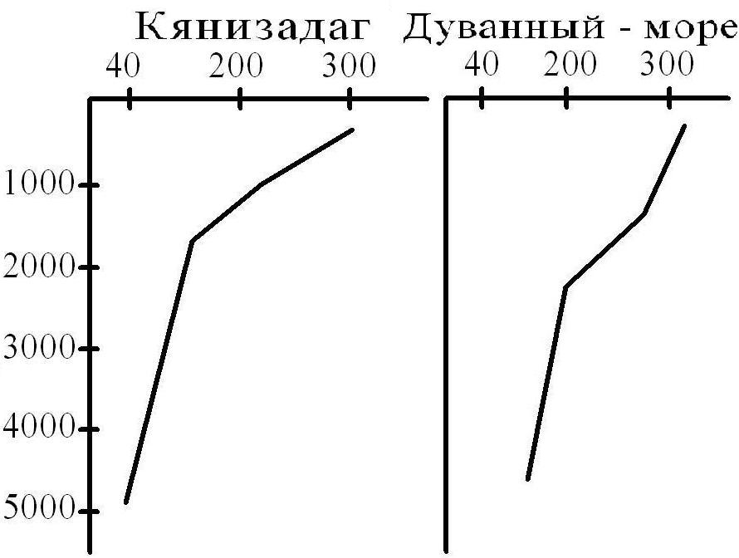
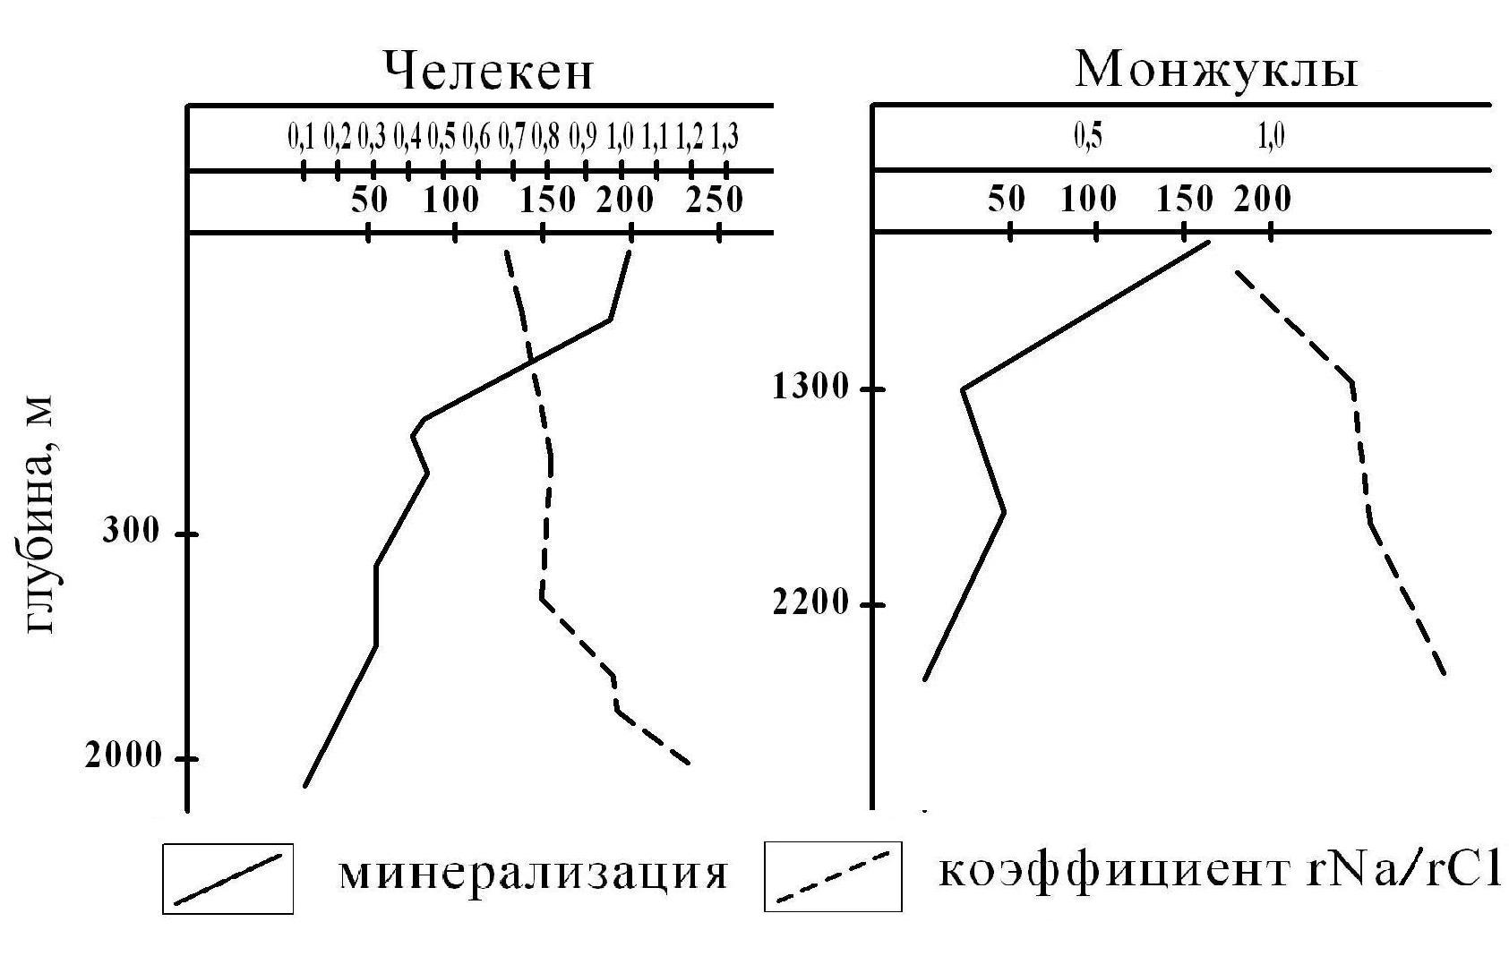

Рис. 1. Изменение степени минерализации подземных вод в пределах Южно-Каспийской группы артезианских бассейнов
(по материалам С.А. Радченко, 1983).
Анализ современных взглядов на проблему формирования гидрогеохимических инверсий приведен в гл.1. В настоящее время существуют две принципиально разные точки зрения на природу рассматриваемого явления.
Согласно первой из них, главной причиной опреснения пластовых вод в нижних частях разреза служат геохимические, гидродинамические и литогенетические процессы, происходящие в самом осадочном чехле артезианского бассейна [Сулин, 1948; Игнатович, 1948; Валяшко, 1962; Powers, 1967; Карцев, 1972; Колодий, 1975; Капченко, 1983; Холодов, 1983 и др.]. В соответствии с другой точкой зрения основной фактор, формирующий гидрохимические инверсии – это подток глубинных газопароводных флюидов из-под фундамента [Ежов, 1976; Розин, 1977; Лагунова, 1979; Мартынова, 1980; Хаустов, 2008 и др.]. Общим моментом является установленный на сегодня факт связи гидрохимических инверсий с разрывными
тектоническими нарушениями в основном глубокого заложения, что свидетельствует в пользу представлений о глубинном генезисе опреснителя. Весьма важным моментом в исследовании природы гидрохимических инверсий является их локализация, контролируемая древними и современными рифтогенными структурами. Не отрицая в принципе возможность формирования гидрогеохимических инверсий с участием дегидратационных и конденсационных вод, следует признать существенную роль в этом процессе за подтоком ЮВФ.
В целях проверки этой гипотезы осуществлено физико-химическое моделирование эволюции восходящего глубинного флюида с помощью программного комплекса «Селектор-W». Расчеты показали, что если допускать участие в формировании глубоких подземных вод только дегидратационных и седиментационных вод, то на поверхности должны разгружаться более минерализованные воды, нежели наблюдаемые фактически. В последующих расчетах поэтому был введен опреснитель в качестве ЮВФ. Результаты проведенного моделирования позволили оценить на количественном уровне долю ЮВФ, дегидратационных и седиментационных вод в формировании химического состава современных эруптивных вод грязевых вулканов в ЮКВ.
Средняя гидродинамическая зона (зона доминирования элизионных процессов)
В Южно-Каспийском артезианском бассейне эта зона охватывает водоносные комплексы мезозойских, миоценовых и нижнеплиоценовых преимущественно глинистых отложений с аномально-высокими пластовыми давлениями (АВПД), а также нижние горизонты среднеплиоцен-четвертичных терригенных отложений с локальными проявлениями АВПД.
В пределах Южно-Каспийской впадины по результатам ГСЗ выявлена обширная зона разуплотнения в интервале 7 – 13 км [Гулиев, Павленкова, Раджапов, 1988], продукционные возможности которой по воде весьма внушительны – 0.532×10²¹г [Зверев, 1999]. Повышенная тектоническая активность и ее всплески приводят к эпизодической восходящей локальной миграции подземных вод по разломам. Масса среднегодовой разгрузки седиментационных вод оценивается величиной 126×10¹²г [Зверев, Костикова, 2008].
С элизионной зоной связано широко распространенное в границах Южно-Каспийской впадины явление грязевого вулканизма [Якубов, 1978; Дадашев, Мехтиев, 1979; Рахманов, 1982; Холодов, 2002 и др.]. Чаще всего грязевые вулканы приурочены к кайнозойским отложениям, однако наиболее крупные из них секут весь осадочный чехол, уходя корнями в кристаллический фундамент [Гулиев, 2008]. Имеются сведения о мезозойском возрасте фрагментов грязевулканической брекчии, свидетельствующие о более глубоком заложении корней грязевых вулканов [Семенович, 2000; Гpигоpьянц, 2001; Глумов и дp., 2004]. Наиболее активные проявления грязевых вулканов отмечены на Апшероне и в сопряженной восточной части Куринской впадины, хорошо изучена также грязевулканическая провинция Западно-Туркменской впадины.
Для выяснения генетических особенностей грязевых вулканов различных провинций в пределах ЮКВ использован метод RHA в рамках информационно-компонентного анализа, который дает возможность иерархического классифицирования, а также выявления связей и общих закономерностей изменения составов многокомпонентных объектов на основе рангово-энтропийных характеристик [Волков, Петров, 2003; Петров, Фарафонова, 2005]. Расчеты и визуализация результатов реализованы с помощью программного комплекса "PETROS-2" [Мошкин и др., 2001] и представлены на рис. 2.
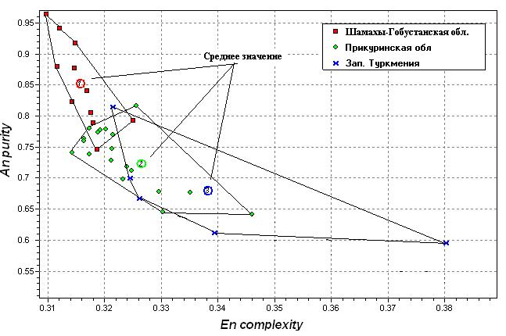
Рис. 2. Распределение химических составов вод грязевых вулканов на графике EnAn

На диаграмме показаны поля интегральных (энтропийных) характеристик химического состава вод грязевых вулканов. Как видим, при наличии перекрытий полей здесь проявлена тенденция увеличения сложности и снижения чистоты вод в ряду: Шамахы-Гобустанская область – Прикуринская область – Западный Туркменистан.
Воды грязевых вулканов Шамахы-Гобустанской, Апшеронской и Прикуринской областей имеют сравнительно небольшую минерализацию (5-50 г/л) и относятся к гидрокарбонатному натриевому типу, что скорее всего связано с приуроченностью этих вулканов к рифтогенным структурам. Грязевулканические воды Западной Туркмении, разгружающиеся в обстановке сжатия [Герасимов, Лилиенберг, 1984], характеризуются повышенной минерализацией (25-150 г/л) и как правило, принадлежат к хлоридно-кальциевому типу, а в целом отличаются наименьшей «чистотой» и наибольшей «сложностью» химического состава. Достаточно очевидно, что это объясняется большей сложностью формирования химического состава эруптивных вод в процессе смешения мантийногенных, метаморфогенных, дегидратационных, седиментационных, конденсационных и прочих вод, а также более активно протекающими процессами в системе «порода-вода-газ-углеводороды-органическое вещество» в обстановке общего сжатия [Лилиенберг, 1994].
Нижняя гидродинамическая зона (активного геодинамического режима)
Существование в верхней мантии под корой области низкого удельного сопротивления (Грачев, 2002), области затухания поверхностных волн (Priestley, Cipar, 2002), повышенного теплового потока дают основание для предположения о наличии в верхней мантии под ЮКВ насыщенного флюидами астеносферного диапира. Подобные астеносферные диапиры способствуют образованию больших объемов флюида и обеспечивают его перенос и разгрузку вместе с тепловой энергией в толщу литосферы. Напор подземных вод в рассматриваемых геодинамических флюидных системах создается в результате геодинамического давления [Карцев, Вагин, Матусевич, 1986].
Природа пластового давления весьма сложная и связывается в основном с резонансными волновыми явлениями в геологической среде [Вартанян, Куликов, 1982; Сбоев, 1988; Абукова, 1997; Дмитриевский, 2008 и др.]. О восходящей разгрузке флюидов в разломных зонах свидетельствуют выявленные в последние годы субвертикальные геологические тела, которые пронизывают осадочный чехол от поверхности до фундамента и вероятно еще глубже [Голубов, Исмагилов, 2003; Мамедов, Гулиев, 2003]. В Южном Каспии закартировано около 100 подобных геологических объектов, часть из них совпала с установленными ранее грязевыми вулканами [Гулиев, 2008]. Субвертикальные геологические тела представляют собой сложные образования и являются зонами выхода на поверхность флюидов и разуплотненного осадочного материала. Наиболее крупные из них (диаметр от 3–4 до 10 км и фиксируемая протяженность от 8–10 до 20 км) приурочены к зонам глубинных разломов, рассекающих ЮКВ. Существование субвертикальных геологических тел облегчает расшифровку гидрохимических инверсий в гидрогеологическом разрезе ЮКВ за счет возможной разгрузки ЮВФ, сопряженной с этими структурами.
На основании вышеизложенных результатов исследования построена модель флюидодинамики Южно-Каспийской мегавпадины (рис. 3).
Осадочный бассейн в пределах Южно-Каспийской плиты, как уже отмечалось, подстилается активизированной верхней мантией, что способствует интенсификации глубинного флюидного режима. Восходящий восстановленный мантийный флюидный поток взаимодействует с консолидированной корой («прожигает» её), в результате чего изначально водородный поток трансформируется в водородно-водный и затем в преимущественно водный [Летников, 2008]. По пути в стратисферу ультрапресный ЮВФ контаминируется метаморфогенными водно-газовыми компонентами консолидированной коры (СО₂, щелочные элементы и др.).
В пределах нижних горизонтов осадочной толщи (гидротермодинамическая зона) восходящий флюид обогащается, главным образом, метаморфогенной СО₂, а и выше по разрезу, достигая элизионной зоны, он смешивается с седиментационными и дегидратационными водами, в наибольшей степени при пересечении участков с АВПД.
В периоды тектонической и сейсмической активности происходит импульсная разгрузка подземных вод, нефтей и газов, а также разуплотненного осадочного материала по системам крупных дизъюнктивов.
Этот процесс идет преимущественно через субвертикальные геологические тела (в том числе и прежде всего через субмаринные и
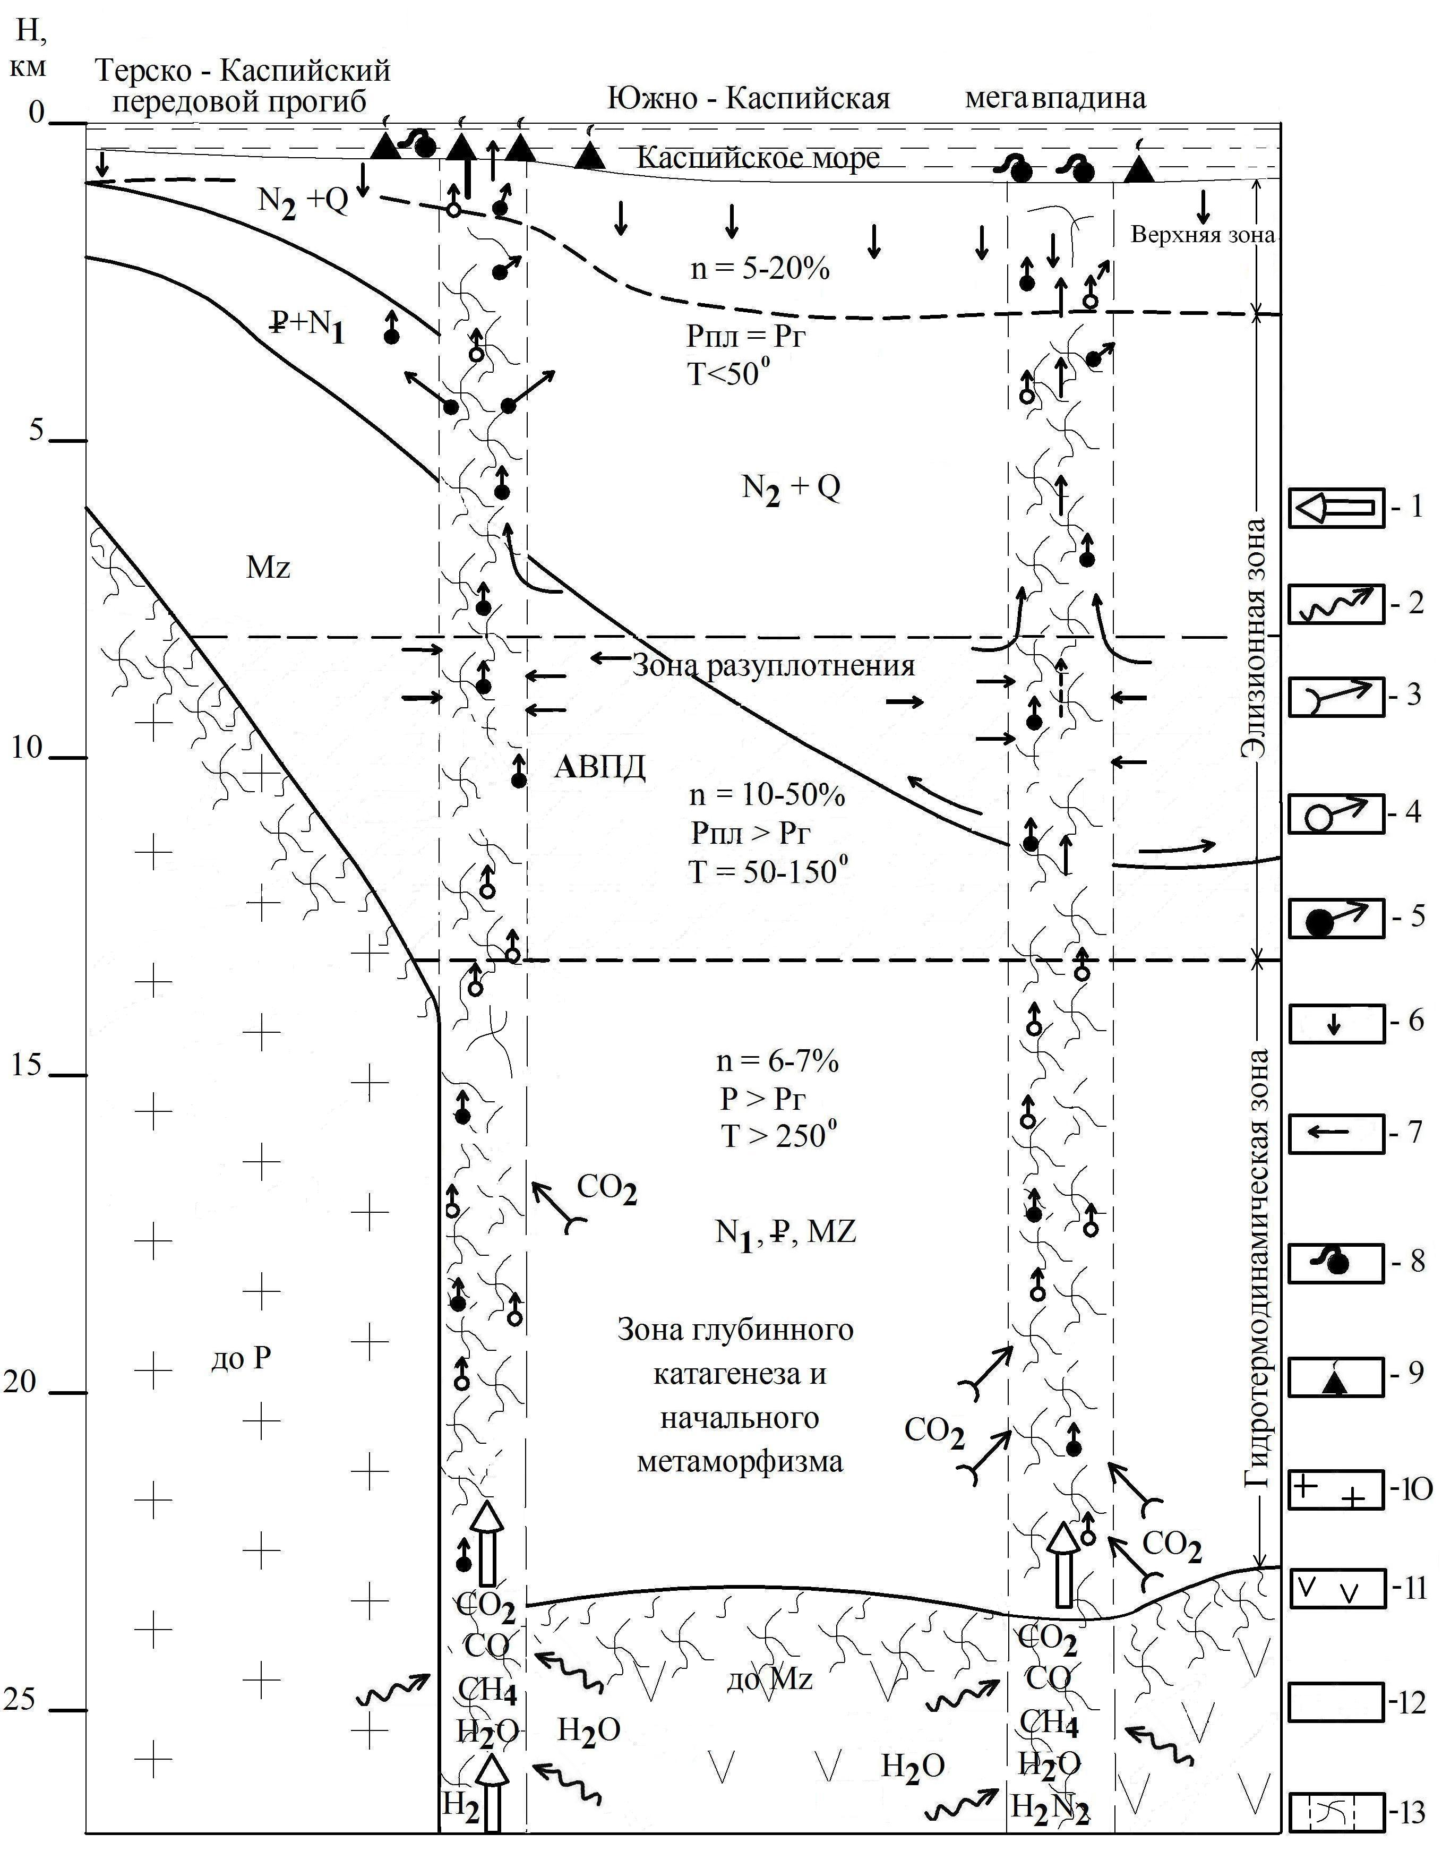
Рис. 3. Модель флюидонапорной системы Южно-Каспийской мегавпадины
Условные обозначения:
1 – направление миграции ювенильного водного флюида (ЮВФ);
2 – поступление возрожденных вод из кристаллического фундамента;
3 – поступление метаморфогенной СО₂ в зону разлома;
4 - направление миграции глубинных вод;
5 - направление миграции нафтидов;
6 – инфильтрация поверхностных вод;
7 – поступление дегидратационных и седиментационных вод в зону разлома;
8 – субмаринная разгрузка подземных вод и нафтидов;
9 - грязевые вулканы;
10 – кристаллический фундамент Скифско-Туранской плиты;
11 – кристаллический фундамент Южно-Каспийской плиты;
12 – осадочные породы;
13 – зона глубинного разлома.
наземные грязевые вулканы) и в меньшей степени по пластам-коллекторам на обрамлениях Южно-Каспийской впадины. Активизация существующих и возникновение новых каналов (тектонические разломы, трещины) при сильных землетрясениях способны за несколько месяцев разгрузить скопившиеся на глубине флюиды, на что указывают многочисленные наблюдения различных исследователей [Шило, 1989; Кривошей, 1997; Катунин, Голубов, Кашин, 2002; Иванова, Трифонов, 2002 и др.]. Существенно также отметить, что свыше 70% всех месторождений нефти и газа Южного Каспия связаны с субвертикальными геологическими телами, и почти всегда в зонах их развития происходит выделение огромных количеств воды. Разгружающийся водный раствор, как отмечалось, характеризуется чаще невысокой минерализацией (в сравнении с седиментогенными и морскими водами), что в принципе объясняет явление гидрохимической инверсии в природных водах исследуемого региона.
Четвертое защищаемое положение. Среди широко распространенных в регионе Б. Кавказа трещинных вод ярким пятном выделяются углекислые гидротермы, отличительной особенностью которых является повышенное содержание хлора. Экспериментально доказано, что хлор в подобных концентрациях не может быть обеспечен взаимодействием воды с вмещающей геологической средой. Отсюда следует, что здесь, в обстановке коллизии, характерной для рассматриваемой структуры, в формировании углекислых гидротерм существует генетическая связь с «материнским» корневым флюидом, который представляет собой смесь ЮВФ, погребенных и возрожденных (отделившихся в результате термических преобразований погружающихся блоков коры), магматогенных (образованных в результате дегазации коровых магматических очагов) и конденсационных вод (конденсаты газовых струй).
Использование методов математической статистики (корреляционный, факторный, кластерный и дискриминантный анализы) позволило получить четкие критерии для классифицирования подземных вод исследуемого региона и обозначить основные факторы формирования их химического состава.
Так, главными факторами формирования химического состава подземных вод верхнего гидрогеологического этажа являются климатические условия, особенности вмещающих горных пород, а также антропогенное воздействие, роль которого в последние десятилетия резко возрастает. Инфильтрационные подземные воды характеризуются низкой минерализацией (до 0,5 г/л) и преимущественно гидрокарбонатно-кальциевым составом. Формирование вод этого этажа осуществляется за счет взаимодействия с вмещающими породами, что однозначно подтверждено результатами водных вытяжек из распространенных пород региона [Будзинский, 1962; Куцева, 1975; Хаустов, 1990].
Наиболее многочисленными и яркими представителями нижнего гидрогеологического этажа являются, безусловно, углекислые соляно-щелочные воды. Большая часть из них при выходе на поверхность имеют сравнительно невысокую температуру, однако исследования, проведенные с использованием гидрохимических геотермометров, убедительно свидетельствуют об их высокой температуре в области формирования [Масуренков, Клименко, Пахомов, 1965; Хаустов, 1990; Лаврушин, Маковозов, 2004]. Это трещинно-жильные воды, тяготеющие к зонам крупных тектонических нарушений. Наиболее многочисленные и контрастные выходы их на поверхность наблюдаются в пределах кристаллического ядра Большого Кавказа.
Воды отличаются высокой газонасыщенностью (как правило, выше 500 мл/л) и углекислым или углекисло-азотным составом газа, характеризуются гидрокарбонатно-хлоридным, реже хлоридно-гидрокарбонатным анионным составом, среди катионов доминирует натрий. Минерализация их варьирует в интервале 2-12 г/л, отмечается обогащение микрокомпонентами — К, Li, Rb, Cs, F, В, I, As [Хаустов, 1988]. Особенностью большинства углекислых вод Большого Кавказа на фоне подобных вод других регионов является повышенное как абсолютное, так и относительное содержание хлор-иона. Даже в случае низкой минерализации воды (1-2 г/л) концентрация хлора в них достигает 300-800 мг/л.
Формирование углекислых вод Б. Кавказа по настоящее время относится к числу дискуссионных вопросов.
По мнению одних исследователей, в основе формирования углекислых минеральных вод лежит процесс смешения инфильтрационных и седиментационных вод, т.е. их химический состав является отражением палеогидрогеологических условий района и литологии водовмещающих пород [Врублевский, 1962; Овчинников, 1963; Пантелеев, 1972 и др.]. Однако, к примеру, в пределах высокогорной части Эльбрусского вулканического района практически отсутствуют дочетвертичные осадочные образования и соответственно седиментогенные воды.
Другие полагают, что ведущим процессом в формировании углекислых вод является интенсивное взаимодействие в системе «инфильтрационные воды – термогенный углекислый газ – горные породы» в условиях экстремальных температур и давлений, а обогащение их K, Li, Rb, Cs, F, B, Br, As контролируется литолого-геохимическими особенностями водовмещающих пород [Крайнов, 1973; Крайнов, Швец, 1980; Крайнов, Рыженко, Швец, 2004]. Однако мобилизация хлора и отмеченных микрокомпонентов из вмещающих пород в количестве, необходимом для достижения фактических концентраций в углекислых водах нереальна, что доказано большим объемом полевых и экспериментальных работ [Масуренков, Пахомов, 1961; Будзинский, 1968; Хаустов, 1990].
Наконец, третьи допускают участие эндогенных флюидов [Масуренков, 1971; Вартанян, 1977; Елманова, 1981; Поляк и др., 2002; Лаврушин, 2008; Масуренков, Собисевич, 2011 и др.], но не объясняют сути механизма формирования состава современных гидротерм Большого Кавказа и прежде всего высокой их хлорности.
В работе данная проблема решается на основе учета глубинной геодинамики исследуемого региона. Погружающийся под Скифскую плиту Закавказский срединный массив содержит значительные объемы как древних седиментационных, так и современных инфильтрационных вод, пропитывающих кристаллические породы фундамента и отложения сланцевой формации осадочного чехла. В результате он оказывается в РТ-условиях разогретой верхней мантии, что способствует интенсивной его дегидратации и отгону летучих веществ в вышележащие горизонты. Это вероятно и служит источником хлоридов в гидротермах региона. При достижении флюидами глубин порядка 15-10 км происходят выделение тепла, генерация воды, СО₂ и др., что, в свою очередь, создает необходимый геотермический и геохимический фон для возбуждения процессов метаморфизма и гидротермальной деятельности. Все это свидетельствует о формировании в пределах Б. Кавказа гидротермального режима, контролируемого глубокими верхнемантийными (что подтверждается высокими значениями изотопного отношения гелия ³Не/⁴Не=R~10⁻⁵), а также промежуточными внутрикоровыми магматическими очагами на фоне субдукции.
Таким образом, современные гидроуглекислые проявления в пределах Большого Кавказа представляют собой смесь флюидов различного генезиса: 1) мантийногенных; 2) отделившихся в результате термических преобразований погрузившихся блоков коры; 3) образованных в результате дегазации коровых магматических очагов; 4) конденсатов газовых струй, сильно разбавленную инфильтрационными водами (рис. 4). Хлоридно-щелочнометальный характер гидротерм, несмотря на существенное разбавление, сформирован именно глубинными флюидами, что подтверждается составом гидротерм, вскрытых наиболее глубокими горными выработками и скважинами (месторождения Тырныауз, Худес, штольня физической обсерватории РАН «Баксан» и др.). С максимальной на сегодня глубины - минус 300 м относительно уровня моря в пределах Эльджуртинской неоинтрузии выведены на поверхность термальные воды следующего состава (скважина ПГО «Недра», Тырныауз):
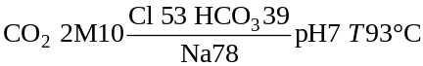
Эти воды характеризуются высокими концентрациями ряда микроэлементов, мг/л: Cr - 10,004; Pb - 10,006; Cu - 10,002; Zn - 27,000; Sr - 4,600; Mo - 0,180; Rb - 0,600; B - 1246,100; Br - 6,300; I - 8,800; F - 2,300; Cs - 0,700.
Очень важно отметить, что практически все вскрытые на глубине гидротермы обнаруживают сходство химического состава, несмотря на приуроченность к различным структурно-формационным зонам Б. Кавказа. В то же время наблюдаемое в местах естественной разгрузки разнообразие типов углекислых минеральных вод Б. Кавказа обязано преобразованию «корневого материнского флюида» в гипергенных условиях. Среди очевидного многообразия одновременно проявляющихся процессов формирования вещественного состава углекислых минеральных вод основными, вероятно, являются все же смешение и выщелачивание, что находит подтверждение в результатах математического моделирования смешения глубинных и инфильтрационных вод, произведенного с помощью программы «WATER» (В.Н. Озябкин и др., 1989).
Реконструкцией состава глубинных флюидов на основе исследований газово-жидких включений (ГЖВ) в минералах горных пород на Б. Кавказе занимались многие ученые [Лесняк, 1955; Хитаров, Кадик, Лебедев, 1967; Хитаров и др., 1970; Труфанов, 1975;
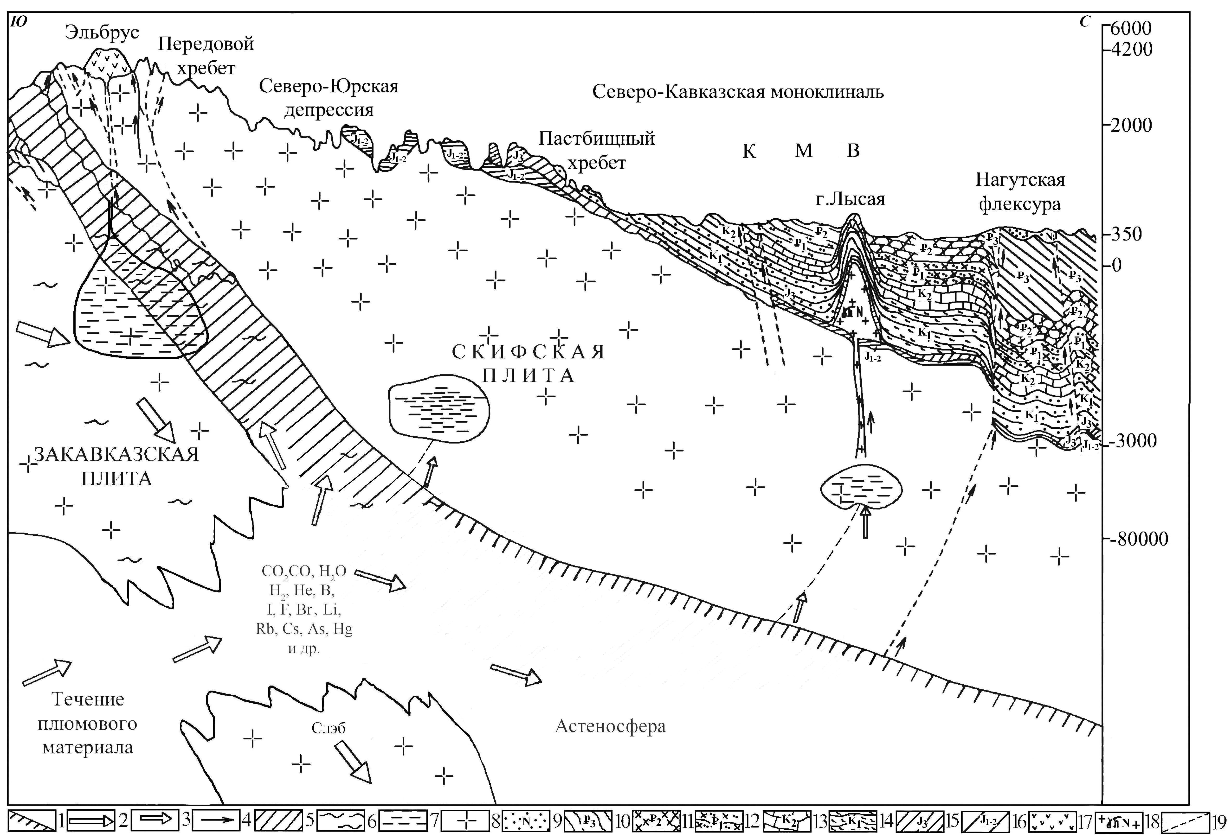
Рис. 4. Модель формирования углекислых гидротерм Большого Кавказа (составлено по данным В.Е. Хаина, В.А. Кирюхина, С.И.Дотдуева и др.)
1 – граница Мохо;
2 – преобладающее направление движения горных масс;
3 – пути перемещения мантийногенных флюидов; 4 – пути перемещения эндогенных коровых флюидов; 5 – скучивание литосферного материала;
6 - область базификации литосферного материала;
7 –внутрикоровые магматические очаги; 8 – доюрский фундамент Закавказской и Скифской плит; 9 – плиоценовые отложения (пески, глины, галечники); 10 – глины с прослоями мергелей; 11 – эоценовые отложения (мергели);
12 – палеоценовые отложения (мергели, аргиллиты, песчаники); 13 – известняки с прослоями мергелей;
14 – глинистые песчаники с прослоями аргиллитов; 15 – алевролиты, аргиллиты, конгломераты, гранитная дресва; 16 - аргиллиты, песчаники, вулканические туфы; 17 – неоген-четвертичные эффузивы влк. Эльбрус;
18 – неогеновые интрузии (криптолакколиты КМВ); 19 – тектонические нарушения.
Учамейшвили, 1980; Куликов, 1981 и мн. др.]. Аналогия состава газовой фазы флюидов ГЖВ и подземных вод нижнего гидрогеологического этажа и сходство их химического состава свидетельствует о том, что по сей день происходит разгрузка эндогенных флюидов. Благодаря процессам молодого магматизма состав этих флюидов не претерпел существенных изменений химического состава со времени становления основных неоген-четвертичных интрузивов. Допускается также второстепенная роль расконсервации ГЖВ (депрессионно-вакуумный механизм) в формировании состава минерализованных вод [Труфанов, 1979; Хаустов, 1989, 1994].
Пятое защищаемое положение. На примере изученного региона установлена теснейшая корреляционная связь между обликом глубинных вод и типом геодинамического режима. Выявленные закономерности позволяют расширить подходы к решению ряда важных проблем (прогноз колебания уровня Каспия; выбор площадок под захоронение РАО; при поисках воды в целях водоснабжения, а также использования минеральных, термальных и промышленных вод), а также рекомендовать к использованию гидрохимическую информацию для уточнения суждений о типе глубинной тектонической структуры, в пределах которой данные воды имеют распространение.
Региональная экологическая проблема современного роста уровня Каспийского моря
Самой характерной чертой Каспийского моря является неустойчивость его уровня с резкими падениями и подъемами. Последнее повышение уровня Каспия происходит с 1978 года и к настоящему времени его величина превысила 2.5 метра, что вызвало целый ряд серьезных проблем. В этой связи возрастает актуальность прогнозирования поведения Каспийского моря в обозримом будущем.
Прогноз, выполненный с использованием стохастического моделирования (авторегрессионная модель высокого порядка для временных рядов) показал рост уровня водоема вплоть до 2030 г. [Хаустов, Мартынова, Костенко, 1995], что в принципе подтверждается фактическими данными на 2010 год. Повторно проведенное прогнозирование показало, что ближайшие 20 лет тенденция изменения уровня Каспия сохранится и к 2030 году зеркало озера может быть зафиксировано на отметке минус 25.5 м.
В сфере гипотез, объясняющих непостоянство уровня водоема на фоне активизирующейся роли техногенеза, сложилось жесткое противостояние двух концепций: геолого-гидрогеологической и климатической (водно-балансовой) [Хаустов, 2006]. В последние годы все более признаются представления о несостоятельности климатической модели колебаний уровня Каспия [Шило, 1989; Голубов, 1984, 1995; Кривошей, 1997; Леонов и др., 1998; Иванова, Трифонов, 2002; Родкин, 2005 и др.].
Общеизвестно, что наиболее трудно определяемыми элементами водного баланса Каспия являются подземные приток и отток. По данным различных исследователей разгрузка подземных вод в Каспий варьирует от 0.3 до 60 км³ в год [Георгиевский, 1982; Кривошей, 1997].
Результаты стохастического моделирования колебания уровня Каспийского моря дали информацию о характере и темпах изменений уровня водоема в ближайшие десятилетия. Так, до 2030 года зеркало Каспия повысится до отметки – 25.5 м, что еще более углубит сопутствующие подъему моря экологические проблемы. При этом установлено, что определенный вклад в дебаланс (~ 40.6 км³) привносит периодическая импульсная субмаринная разгрузка ЮВФ.
Для более адекватных расчетов разгрузки ЮВФ в Каспий следует обратить внимание на интенсификацию притоков вод из вновь разбуренных многочисленных горизонтов с АВПД, а также на вероятный приток карстовых вод [Голубов, 1984] и возможный переток вод из Арала [Кочемасов, 1995; Кривошей, 1997; Голубов, 2009]. Повышение точности учета вклада каждого из составляющих в водный баланс Каспийского моря кроме того, безусловно, потребует оценки влияния процессов серпентинизации основных пород и регионального метаморфизма [Павлов, 1977]. Не следует, видимо, упускать из вида и влияние изменения геометрии ложа Каспия вследствие тектонических процессов, которые способны вызывать не только изменения формы акватории, но также и величину подземного стока.
Учет глубинной флюидодинамики при захоронении РАО
Наиболее приемлемым в настоящее время способом решения проблемы постоянного накопления радиоактивных отходов (РАО) является их подземная изоляция в геологических формациях. Однако, несмотря на успехи в сфере обращения с РАО, в настоящее время эксплуатируется лишь одно подземное хранилище РАО в США в каменной соли. Реализация удаления РАО из среды обитания человека осложняется рядом причин, главной из которых (кроме правовых и социальных проблем) является отсутствие научного обоснования безопасности хранилищ долгоживущих радионуклидов, для которых прогнозируемые интервалы времени составляют сотни тысяч лет. И это при том, что фактор времени может перевести изначально незначительные второстепенные процессы и явления в разряд решающих факторов, определяющих «закрытость» геологических и геотехнологических систем. Именно поэтому выбор участков для захоронения РАО по прежнему остается одной из сложнейших мировых проблем.
В настоящее время выяснилось, что в пределах платформенных регионов перемещение флюидов через толщу литосферы происходит по зонам трещиноватости и вдоль плоскостей рассланцованности пород – «волноводам», широкое распространение которых подтверждаются данными детальных сейсмических и электромагнитных исследований [Астапенко, Файнберг, 1999; Ваньян, Павленкова, 2002; Павленкова, 2006 и др.]. С «волноводами» совпадают горизонты повышенной электропроводимости, подтверждающие то, что они заполнены флюидами [Юдахин, Щукин, Макаров, 2003]. Результатами многочисленных геофизических исследований установлено, что наиболее четко аномальные слои выделяются в средней коре на глубинах 10 – 20 км, а в ее низах на уровне границы Мохо и в верхней мантии на глубинах порядка 100 и 200 км [Каракин, Курьянов, Павленкова, 2003 и др.]. Подобные волноводы отождествляются с трещиновато-пористыми насыщенными флюидными зонами, в которых объем флюидов весьма велик и может быть сопоставим с объемом вод Мирового океана [Николаевский, 1996]. Волноводы верхней коры тесно связаны с листрическими разломами и другими структурами разрушения. Безусловно, такое количество воды способно изменять все геологические процессы в земной коре.
Геофлюидодинамические процессы в подобных волноводах имеют автоколебательную природу [Каракин, 1989; Дмитриевский, 2007], при этом флюидные перетоки (как горизонтальные, так и вертикальные) могут достигать внушительных масштабов [Запивалов, 2007]. А как известно, любые изменения направленности и интенсивности деформационных процессов находят отражение в активизации миграции флюидных потоков, а также изменении их масштабов, направления и скорости [Киссин, 1971, 2006; Scholz et al., 1973; Raleigh et al., 1976; Вартанян, Куликов, 1982; Лобковский, 1988; Ребецкий, 2006; Дмитриевский, 2008 и др.].Таким образом, глобальный процесс дегазации Земли и геофлюидодинамика имеют нерперывно-пульсационно-цикличный характер, приурочены в земной коре к «волноводам» и узлам сопряжения глубинных разломов и оказывают интенсивное и комплексное воздействие на литосферу, гидросферу, атмосферу и биосферу [Сывороткин, 2002; Пронин, Башорин, 2007] и поэтому должны самым серьезным образом учитываться при изысканиях мест для захоронения РАО [Савоненков, Мартынова, Хаустов, 2007; Хаустов, Савоненков, 2009].
С учетом последних достижений геологической науки в диссертационном исследовании рекомендован разведочный производственный комплекс (гелий-гидрохимические, водородные, радоновые, гидрогеохимические, гидротермические, микросейсмические технологии как основа для численного моделирования геофлюидодинамических процессов) по изучению источников, зон транзита, накопления и разрядки флюидной энергии Земли, а также выявленных закономерностей пространственно-временного размещения продуктов флюидной активности, что даст новые возможности для более полной оценки природных рисков при захоронении РАО.
Возможность переоценки ресурсов пресных вод в целях водоснабжения
Подземные воды, занимающие нижнюю часть разреза в артезианских бассейнах, для которых характерна гидрохимическая инверсия, безусловно, могут представлять практический интерес. В случае, если их химический состав отвечает установленным требованиям, они могут использоваться в целях водоснабжения, в бальнеологии, как теплоносители и т.д. Преимущество перед водами поверхностными или подземными, относящимися к зоне свободного водообмена, очевидно, поскольку они не испытывают антропогенного прессинга. Таким образом, проблема использования вод глубоких частей артезианских бассейнов является весьма актуальной - в связи с возможностью отнести эти воды к дополнительным ресурсам пресных вод. Запасы этого ценнейшего полезного ископаемого в настоящее время относятся к числу «забалансовых», роль которых будет со временем возрастать. Использование этих вод на практике потребует проведения дальнейших разнообразных по характеру исследований, которые позволят наметить конкретные пути их эксплуатации в каждом отдельно взятом регионе.

Заключение
Формирование подземных вод безусловно относится к разряду мультидисциплинарных проблем. Именно под таким углом зрения комплексно исследована природа гидролитосферы Каспийско-Кавказского сегмента Альпийско-Гималайского подвижного пояса, с опорой на новейшие достижения региональной геологии и гидрогеологии, глубинной геодинамики (плюм-тектоники), геотектоники, сейсмологии, геохимии, геофизики, литологии, петрохимии, нефтегазовой геологии, гидрологии и других естественнонаучных дисциплин.
Проведенные исследования флюидных систем данного региона позволили впервые установить зависимость облика природных вод от типа глубинных геодинамических процессов. Использование современных методов обработки фактического материала (статистические методы корреляционного, факторного, кластерного, регрессионного, дискриминантного анализов; стохастическое моделирование; имитационное термодинамическое моделирование, рангово-энтропийный метод RHA и др.) подтвердило идею о том, что при рифтогенезе и коллизии процессы формирования глубинного водного флюида резко различны, что отражается в первую очередь на составе глубинных вод.
Впервые дано определение ювенильного водного флюида (ЮВФ) и показано, что вода, входящая в состав этого флюида, не имеет единых однозначных генетических признаков. Установлено, что участие ЮВФ в формировании природных вод носит достаточно масштабный характер. С позиций системного подхода представляется, что роль глубинной геодинамики в формировании гидролитосферы (в первую очередь глубоких горизонтов) в исследуемом регионе является определяющей.
Установлено, что в пределах Южно-Каспийской мегавпадины в результате поступления ЮВФ формируются гидрохимические инверсии, которые фиксируются по опреснению вод в глубоких скважинах и в водах Каспия по линии Апшерон-Прибалханского порога, что подтверждается результатами имитационного термодинамического моделирования.
Выявлено влияние глубинной геодинамики на формирование подземных вод Большого Кавказа, наиболее ярко проявляясь на облике широко распространенных здесь углекислых гидротерм. Установлено, что здесь в условиях коллизии формирование углекислых гидротерм протекает с участием «материнского» корневого флюида, который представляет собой смесь ЮВФ, погребенных и возрожденных (отделившихся в результате термических преобразований погружающихся блоков коры), магматогенных (образованных в результате дегазации коровых магматических очагов) и конденсационных вод (конденсаты газовых струй). Неоспоримым подтверждением этого является факт обнаружения «материнского» корневого флюида в глубоких горных выработках и скважинах, вскрывающих различные структурно-формационные зоны мегантиклинория Большого Кавказа (Главный хребет, Передовой хребет, Тырныауз-Пшекишская шовная зона, плато Бечасын и др.). На основании полученных результатов построена модель формирования углекислых минеральных вод Большого Кавказа.
Выявленные закономерности влияния глубинной геодинамики на гидролитосферу позволяют существенно продвинуться в решении ряда практических задач.
Интерпретация периодических разнознаковых невязок водного баланса Каспийского моря с учетом глубинной флюидодинамики позволяет более точно спрогнозировать поведение водоема в будущем, что открывает возможность оперативной разработки и принятия современных эффективных мер для решения грядущих экологических проблем регионального масштаба.
Проведенные исследования состава эруптивных вод грязевых вулканов региона Южно-Каспийской мегавпадины с применением геодинамического подхода и информационно-компонентного анализа (метод RHA) позволили обосновать участие ЮВФ в процессе формирования грязевых вулканов, что нашло отражение в результатах имитационного термодинамического моделирования. На основании полученных результатов исследования построена модель флюидодинамики Южно-Каспийской мегавпадины.
Глубинные флюидодинамические процессы необходимо учитывать при захоронении РАО. Анализ комплексной информации Нижне-Канского гранитоидного массива диктуют необходимость учета глубинных флюидодинамических процессов как следствие проявлений глобальной дегазации Земли также в пределах платформенных «стабильных» регионов, что позволит снизить экологические риски в весьма ответственном процессе выбора мест захоронения РАО и высокотоксичных отходов, а также в процессе принятия решений по строительству крупных промышленных объектов (АЭС, химической промышленности и т.п.).
В случае, когда вынос ЮВФ приводит к формированию гидрохимических инверсий в артезианских бассейнах, а степень опреснения нижних водоносных комплексов позволяет использовать их воду для водоснабжения, появляется возможность произвести переоценку запасов пресных вод в данном регионе. Особый интерес к подобным запасам может появиться также в аридных районах, а также районах испытывающих серьезные экологические проблемы.
Разработанные в диссертационном исследовании теоретические подходы по определению закономерностей локализации гидроуглекислых проявлений в пределах мегаантиклинория Большого Кавказа могут являться основой для разработки поисковых критериев по разведке новых месторождений углекислых минеральных вод.
Результаты проведенных исследований позволяют также утверждать, что углекислые минеральные воды представляют практический интерес не только в бальнеологии. В ряде случаев они могут рассматриваться в качестве гидроминерального сырья для извлечения полезных компонентов – Li, Rb, Cs, I, Br, B, CO₂ и др. Из сказанного следует, что бальнеологические и рекреационные ресурсы исследуемого региона требуют переоценки, которая откроет более широкие перспективы их дальнейшего использования.
С учетом установленной зависимости облика природных вод от типа глубинных геодинамических процессов гидрохимическая инверсия вдоль Апшерон-Прибалханского порога может быть использована в качестве гидрохимического критерия при идентификации геотектонической структуры на границе Среднего и Южного Каспия, так как в данном случае опреснение морских вод может свидетельствовать против предположения некоторыми исследователями существования здесь субдукционной структуры.

НАИБОЛЕЕ ЗНАЧИМЫЕ Публикации по теме диссертации
Монографии
1. Будущее гидрогеологии: современные тенденции и перспективы /А.Н. Воронов и др. СПб.: СПбГУ, ВВМ, 2008. – 420 с. (коллективная монография).
2. Хаустов В.В. Подземные воды и глубинная геодинамика Тырныауза. - Курск, изд-во КурскГТУ, 2009. – 180 с.
Статьи в изданиях рекомендованных ВАК Минобрнауки РФ
3. Хаустов В.В. Использование гидрогеохимического критерия в целях идентификации геотектонических структур // Известия Юго-Западного государственного ун-та, 2011, №3 (36). С. 121-128.
4. Хаустов В.В. О глубинных водах Южно-Каспийской впадины // Ученые записки. Электронный научный журнал Курского гос. ун-та (http://scientific-notes.ru/index.php?page=9&new=19), 2011, №2 (18).
5. Хаустов В.В. Состав вод грязевых вулканов Южно-Каспийской впадины как отражение некоторых особенностей их формирования / В.В. Хаустов, М. А. Мартынова, Е. П. Каюкова // Вестник Санкт-Петербургского ун-та. Сер. 7, 2011. Вып. 2. С.37-48.
6. Хаустов В.В. Коллизионная модель формирования углекислых гидротерм Эльбрусского вулканического района // Известия Юго-Западного государственного ун-та, 2011, №3 (36). С. 129-137.
7. Хаустов В.В. Влияние элизионной зоны мезо-кайнозоя Южного Каспия на формирование подземных вод //Вестник Читинского государственного ун-та, 2011, №6 (73). С.109-116.
8. Хаустов В.В. Особенности флюидодинамической системы Южно-Каспийской впадины // Известия Юго-Западного государственного ун-та, 2011, №1 (34). С. 150-158.
9. Хаустов В.В. К проблеме прогнозирования уровня Каспийского моря /В.В. Хаустов, В.Д. Костенко // Известия Юго-Западного государственного ун-та, 2011, №1 (34). С. 142-149.
10. Хаустов В.В. К проблеме состава и происхождения ювенильных вод /В.В. Хаустов, М.А. Мартынова, Ю.Н. Диденков // Известия Сибирского отделения секции наук о Земле РАЕН. «Геология, поиски и разведка рудных месторождений». - Иркутск: Изд-во ИрГТУ, 2010. - Выпуск 2 (37). - С. 99-109.
11. Хаустов В.В. К вопросу об учете планетарной дегазации в процессе выбора площадки для длительной изоляции РАО / В.В. Хаустов, В.Г. Савоненков // Вестник Санкт-Петербургского ун-та. Сер. 7. 2009. Вып. 4. с. 8-19.
12. Хаустов В.В. О генезисе гидрогеохимических инверсий // Вестник Санкт-Петербургского ун-та. Сер 7. 2008. Вып. 4. с. 20-24.
13. Хаустов В.В. О влиянии геодинамического фактора на водный баланс Каспия // Вестник Санкт-Петербургского ун-та. Сер.7. 2006. Вып.4. с. 20-36.
14. Мартынова М.А. О генезисе углекислых минеральных вод Северного Кавказа с позиций тектоники плит / М.А. Мартынова, В.В. Хаустов //"Вестник Ленинградского ун-та" Серия 7. Геология, география. 1990, вып.3, № 5. С. 31-42.
15. Хаустов В.В. О карстообразовании на месторождении Тырныауз /В.В. Хаустов, М.А. Филонова //"Вестник Ленинградского ун-та". Серия 7. Геология, география. 1989, вып. 1. № 7. С. 74-76.
16. Хаустов В.В. О миграции рудных элементов в подземных и поверхностных водах (на примере одного из скарновых месторождений Северного Кавказа) //"Вестник Ленинградского ун-та". Серия 7. Геология, география. 1988, вып. 2, № 14. С. 78-79.
Статьи в других изданиях
17. Khaustov V.V. About Caspian regional ecological problem //Abstracts of reports at international conference on fundamental and applied problems of Environmental protection (POOS-95) / V.V. Khaustov, M.A. Martinova, V.D. Kostenko Tomsk, 1995. p. 28-29.
18. Хаустов В.В. Геодинамический аспект развития гидрогеологии // Международный симпозиум «Будущее гидрогеологии: современные тенденции и перспективы». – СПб, 2007. с.171-172.
19. Хаустов В.В. К проблеме формирования гидрогеохимических инверсий //Труды Международного форума по проблемам науки, техники и образования «III тысячелетие – новый мир» – М., том 2, 2007. с. 132-135.
20. Хаустов В.В. Связь подтока ювенильных вод с колебаниями уровня Каспийского моря //Матер. международной конференции «Изменяющаяся геологическая среда: пространственно-временные взаимодействия эндогенных и экзогенных процессов» Казань, КГУ, 2007. с. 72-75.
21. Хаустов В.В. Роль глубинной дегазации Земли и геодинамики в формировании гидролитосферы // Матер. Всероссийской конф. «Дегазация Земли: геодинамика, геофлюиды, нефть, газ и их парагенезы». – М., ГЕОС, 2008. с. 511-512.
22. Хаустов В.В. О влиянии подтока глубинных вод на уровень Каспийского моря // Геология морей и океанов: Материалы XVIII Междунар. конф. (школы) по морской геологии. Т.III. –М.: ГЕОС, 2009. с. 350-354.
23. Мартынова М.А. Об азотных термах Восточно-Африканской рифтовой системы /М.А. Мартынова, В.В. Хаустов //Система «Планета Земля»: 300 лет со дня рождения М.В. Ломоносова. 1711 – 2011. М.: ЛЕНАНД, 2010. с. 338-346.

